REFORMASI BIROKRASI DI DINAS KETAHANAN PANGAN KABUPATEN LUMAJANG
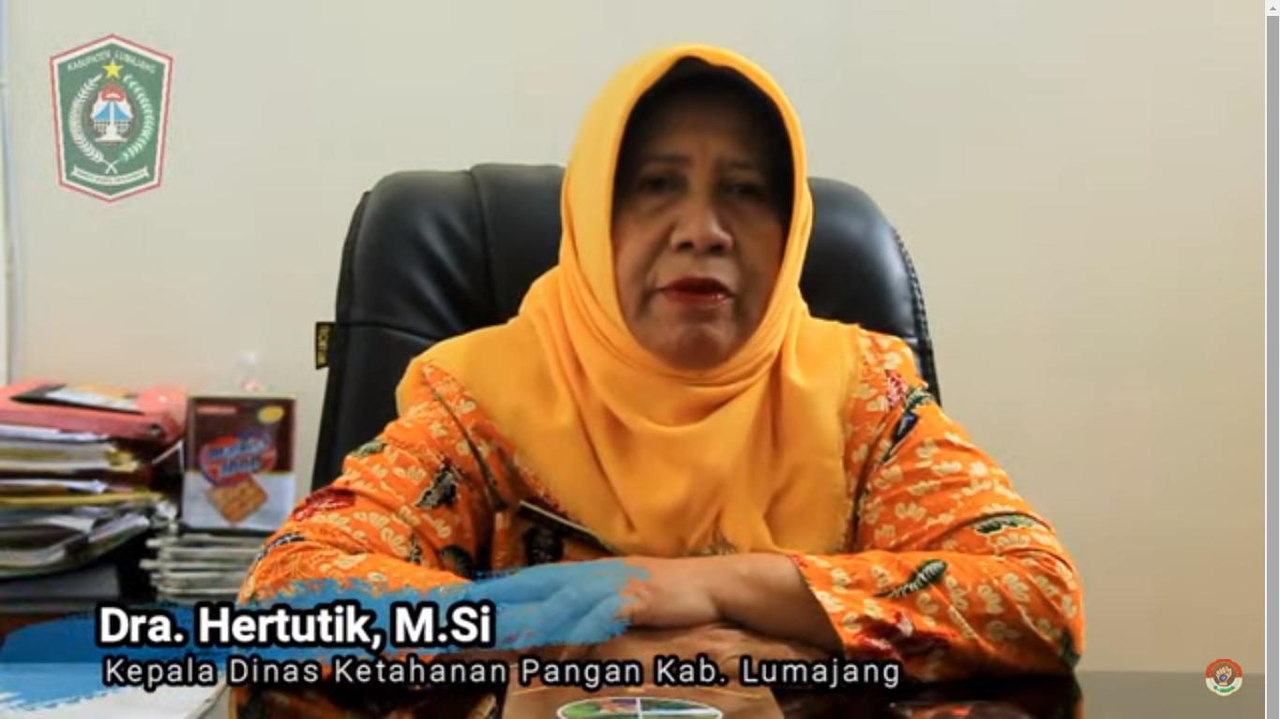

Reformasi birokrasi merupakan salah satu upaya pemerintah untuk mencapai good governance dan melakukan pembaharuan dan perubahan mendasar terhadap sistem penyelenggaraan pemerintahan terutama menyangkut aspek-aspek kelembagaan (organisasi), ketatalaksanaan dan sumber daya manusia aparatur. Melalui reformasi birokrasi, dilakukan penataan terhadap sistem penyelenggaraan pemerintah yang efektif dan efisien. Reformasi birokrasi menjadi tulang punggung dalam perubahan kehidupan berbangsa dan bernegara.
Pelaksanaan Reformasi Birokrasi sejak tahun 2009 terus dijalankan secara konsisten dan berkelanjutan. Berdasarkan Peraturan Presiden Nomor 81 Tahun 2010 tentang Grand Design Reformasi Birokrasi 2010-2025, saat ini pelaksanaan Reformasi Birokrasi telah memasuki periode kedua dan akan menuju periode ketiga atau periode terakhir masa berlaku Road Map. Pada periode pertama hingga periode kedua telah tercapai banyak kondisi yang mendukung sasaran Reformasi Birokrasi, yaitu birokrasi yang bersih, akuntabel, dan berkinerja tinggi; birokrasi yang efektif dan efisien; dan birokrasi yang mempunyai pelayanan publik yang berkualitas.
Secara singkat Reformasi birokrasi diartikan sebagai upaya untuk melakukan pembaharuan dan perubahan mendasar terhadap sistem penyelenggaraan pemerintah dalam rangka mewujudkan tata kelola pemerintah yang baik (good governance).
Tujuan dari reformasi birokrasi adalah terwujudnya tata kelola pemerintahan yang baik dengan aparatur berintegritas tinggi, produktif, dan melayani secara prima dalam rangka meningkatkan kepercayaan publik.
Sejalan denganhal itu, pada saat ini tingginya tuntutan masyarakat akan terwujudnya birokrasi yang transparan, akuntabilitas, bebas dari korupsi dan Nepotisme (KKN) mengakibatkan reformasi birokrasi merupakan hal yang harus dilakukan dan tidak bisa di tawar-tawar lagi oleh instansi Pemerintah, termasuk unit kerja DINAS KETAHANAN PANGAN Kabupaten Lumajang , sesuai dengan arah yang telah ditetapkan oleh Kementerian Pendayagunaan Aparatur Negara.
Yang menjadi sasaran reformasi birokrasi di DINAS KETAHANAN PANGAN adalah terwujudnya pegawai DINAS KETAHANAN PANGAN yang berintegritas, berkinerja tinggi, dan melayani secara prima.
Sedangkan nilai – nilai yang dijunjung oleh DINAS KETAHANAN PANGAN dalam melaksanakan reformasi birokrasi adalah: Integritas, Etos Kerja, dan Gotong Royong
Sejalan dengan pelaksanaan Reformasi Birokrasi dan pencanangan pembangunan Zona Integritas (ZI) menuju Wilayah Bebas dari Korupsi (WBK) dan Wilayah Birokrasi Bersih dan Melayani (WBBM), DINAS KETAHANAN PANGAN Kabupaten Lumajang berkomitmen untuk terus menerus melakukan perbaikan berkelanjutan dalam rangka meningkatkan kualitas layanan yang kami berikan. Komitmen tersebut mengacu amanah Peraturan Presiden Nomor 55 Tahun 2012 tentang Strategi Nasional Pencegahan dan Pemberantasan Korupsi Jangka Panjang Tahun 2012-2025 dan Jangka Menengah Tahun 2012-2014 serta mengacu kepadaPeraturan Menteri PAN & RB 52 Tahun 2014 tentang Pedoman Pembangunan Zona Integritas Menuju Wilayah Bebas Dari Korupsi Dan Wilayah Birokrasi Bersih Dan Melayani Di Lingkungan Instansi Pemerintah. Zona Integritas menuju wilayah bebas dari korupsi dan wilayah birokrasi bersih melayani menitikberatkan pada Integritas penyelenggara menuju wilayah bebas dari korupsi dan wilayah birokrasi bersih melayani menitikberatkan pada Integritas penyelenggara dalam memberikan pelayanan kepada masyarakat. Integritas Penyelenggara pelayanan publik akan dinilai diantaranya dapat dilihat dari potensi suap dan kemungkinan penambahan biaya diluar tarif resmi yang telah ditetapkan.
Untuk mendukung terwujudnya Zona Integritas ada area-area perubahan yang sudah dilakukan antara lain :

Meliputi 8 Area Perubahan

1.Area Manajemen Perubahan
Atas dasar tersebut, maka terdapat beberapa indikator yang perlu dilakukan untuk menerapkan manajemen perubahan, yaitu:
a. Penyusunan Tim Kerja
b. Dokumen Rencana Pembangunan Zona Integritas menuju WBK/WBBM
c. Pemantauan dan Evaluasi Pembangunan Zona Integritas menuju WBK/WBBM
d. Perubahan Pola Pikir dan Budaya Kerja

2.Area Penataan Peraturan Perundang-undangan
Bertujuan meningkatkan Kualitas Pengelolaan Peraturan Per Undang Undangan yang Harmonis dan tidak Tumpang Tindih dengan aturan yang setara atau lebih tinggi.
3.Area Penataan dan Penguatan Organisasi
Bertujuan untuk meningkatkan efektifitas dan efisiensi organisasi secara proporsiona sesuai dengan kebutuhan pelaksanaan tugas masing masing sehingga organisasi tepat fungsi dan tepat ukuran ( right sizing )

4.Area Penataan Tatalaksana
Target yang ingin dicapai pada masing-masing program ini adalah:
a. Meningkatnya penggunaan teknologi informasi dalam proses penyelenggaraan manajemen pemerintahan di Zona Integritas menuju WBK/WBBM;
b. Meningkatnya efisiensi dan efektivitas proses manajemen pemerintahan di Zona Integritas menuju WBK/WBBM; dan
c. Meningkatnya kinerja di Zona Integritas menuju WBK/WBBM.

5.Area Penataan Sistem Manajemen SDM
Target yang ingin dicapai melalui program ini adalah:
a. Meningkatnya ketaatan terhadap pengelolaan SDM aparatur pada masing-masing Zona Integritas menuju WBK/WBBM;
b. Meningkatnya transparansi dan akuntabilitas pengelolaan SDM aparatur pada masing-masing masing Zona Integritas menuju WBK/WBBM;
c. Meningkatnya disiplin SDM aparatur pada masing-masing masing Zona Integritas menuju WBK/WBBM;
d. Meningkatnya efektivitas manajemen SDM aparatur pada Zona Integritas menuju WBK/WBBM; dan
e. Meningkatnya profesionalisme SDM aparatur pada Zona Integritas menuju WBK/WBBM.

6.Area Penguatan Pengawasan
Target yang ingin dicapai melalui program ini adalah:
a. Meningkatnya kepatuhan terhadap pengelolaan keuangan negara oleh masing-masing instansi pemerintah;
b. Meningkatnya efektivitas pengelolaan keuangan negara pada masing-masing instansi pemerintah;
c. Meningkatnya status opini BPK terhadap pengelolaan keuangan negara pada masing-masing instansi pemerintah; dan
d. Menurunnya tingkat penyalahgunaan wewenang pada masingmasing instansi pemerintah.

7.Area Akuntabilitas Kinerja
Target yang ingin dicapai melalui program ini adalah:
a. Meningkatnya kinerja instansi pemerintah; dan
b. Meningkatnya akuntabilitas instansi pemerintah.
8.Area Kualitas Pelayanan Publik
Target yang ingin dicapai melalui program peningkatan kualitas pelayanan publik ini adalah:
a. Meningkatnya kualitas pelayanan publik (lebih cepat, lebih murah, lebih aman, dan lebih mudah dijangkau) pada instansi pemerintah;
b. Meningkatnya jumlah unit pelayanan yang memperoleh standardisasi pelayanan internasional pada instansi pemerintah; dan
Inovasi Pelayanan Wujud Nyata Peningkatan Kualitas Pelayanan

Inovasi merupakan bentuk perwujudan sesuatu yang baru atau membuat pembaruan terhadap sesuatu yang sudah ada. Inovasi juga diartikan sesuatu yang baru yaitu dengan memperkenalkan dan melakukan praktik atau proses baru (barang atau layanan) atau bisa juga dengan mengadopsi pola baru yang berasal dari organisasi lain. Umumnya, tujuan untuk melakukan inovasi baik dalam bidang apapun adalah untuk meningkatkan kualitas, termasuk juga berkaitan dengan barang. Seiring dengan perkembangan waktu, barang yang diciptakan akan semakin usang karena tidak bisa memenuhi kebutuhan pada masa sekarang.
Dalam upaya mendukung pembangunan Zona Integritas yang ruhnya adalah peningkatan kualitas pelayanan, maka setiap lembaga mau tidak mau melakukan terobosan-terobosan berupa inovasi pelayanan. DINAS KETAHANAN PANGAN Kabupaten Lumajang dalam upaya itu senantiasa bergerak untuk meningkatkan layanan. Dalam masa pandemi DINAS KETAHANAN PANGAN masih tetap berkomitmen memberikan pelayanan yang membahagiakan masyarakat melalui inovasi-inovasi layanan sebagai berikut :
1. CETAR ( CEKATAN TANDUR NANG LATAR ).
Cetar bukan hanya SLOGAN, melainkan upaya nyata yang meningkatkan kemandirian berawal dari pangan keluarga yang mandiri kemudian lanjut kearah kemandirian masyarakatdengan penyediaan sumber gizi keluarga berupa sayur/ buah/ ikan dan lain – lain di pekarangan keluarga.

2. PALOS (PANGAN LOKAL DI SEKOLAH)
Kegiatan ini bertujuan untuk meningkatkan pengetahuan generasi muda tentang pentingnya pola pangan Beragam, Bergizi, Seimbang, dan Aman (B2SA) dengan potensi pangan yang tersedia di Kabupaten Lumajang

3. LUMPANG MLUMA (LUMBUNG PANGAN MASYARAKAT LUMAJANG MANDIRI )
Dalam upaya menyediakan cadangan pangan masyarakat maka diinisiasi Lumbung Pangan Masyarakat Lumajang Mandiri (LUMPANG MLUMA) untuk pemberdayaan masyarakat di desa dengan pendampingan administrasi dan distribusi perdagangan serta penyimpanan.

